Әлки районында быел кипкән үлән һәм чүп-чар яну белән бәйле янгыннар саны арткан
Районда ел башыннан бирле кипкән үлән һәм чүп-чар яну белән бәйле 12 янгын чыккан

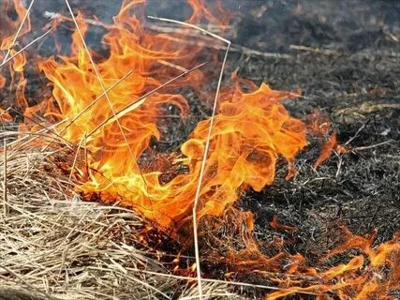

Әлки һәм Спас районнарында янгын күзәтчелеге буенча баш дәүләт инспекторы Радис Инсапов әйтүенчә, ут-күз чыгуда гаепле кешеләрнең барысы да административ җаваплылыкка тартылган.
Дәүләт инспекторы ут белән саксыз эш иткән өчен административ һәм җинаять җаваплылыгы каралуын искәртә. Ул әлкилеләрне һәм район кунакларын ачык утны файдаланганда янгын хәвефсезлеге кагыйдәләрен төгәл үтәргә чакыра.

